Exam evaluator
(osztályozó program)
2021

Készítette: Sallai András
Rékási József

Tartalomjegyzék
RUP stage 1 3
A projekt célja 3
A szoftver kialakításának és céljának fő irányelvei ( specifikáció ) 3
Követelmény feltárás 3
Nem funkcionális követelmények 3
Rendszer követelmények 4
Funkcionális követelmények 4
Követelmények elemzése 4
Rup Stage 2 5
A program UML terve 5
A program Adatbázis terve 5
Csoportkezelés GUI terve 5
Értékelés GUI terve 6
Összesítés GUI terve 6

RUP stage 1
követelmények feltárása

A projekt célja
Iskolákban a dolgozatok értékelésére és az eredmények tárolására a hivatalos e-krétán kívül szükséges egy digitális formában tárolt és visszanézhető nyilvántartás a tanárok számára.

A szoftver kialakításának és céljának fő irányelvei ( specifikáció )
- A szoftver szabad felhasználású szoftverek segítségével készül ( Operációs rendszer: Debian Linux 10, Adatbázis kezelő: mariadb 10.7, Dokumentáció: Libre office 6, Dia, Fejlesztői környezet: Netbeans 11 ).
- A szoftver platformfüggetlen.
- A szoftver Java környezetben kerül megvalósításra ( verzió: 11 ).
- Az adattár mariadb adatbázis kiszolgáló alkalmazásával kerül implementálásra.
- A szoftver RUP módszertan elvei alapján készül ( a fejleszés iteratív és inkrementális ).
- A szoftver MVC modelben kerül kialakításra.
- Alapvető funkciók:
a) tanulók nyilvántartása osztályok szerint.
b) dolgozatok tárolása osztályok, tanulók, téma és dátum szerint.
c) dolgozatok értékelése pontszám szerint, százalékos és érdemjegyes rendszerben.
d) pontozó rendszer a dolgozatok értékeléséhez.

Követelmény feltárás

Nem funkcionális követelmények
- A megvalósítás Java környezetben történik ( Java 11 ).
- A relációs adatbázist mariadb szerver tárolja és SQL utasítások alapján kiszolgálja a klienst szükség szerint.
- Alapvetően egy felhasználós üzemmód támogatott.
- A szoftver megvalósítása platform független, magyar nyelvű.

Rendszer követelmények
Windows 7 vagy újabb verzió. Java 11 verziót futtatni képes Linux disztribució. Java 11 futtató környezet, 2 Gb memória, 512 mb video kártya, mariadb adatbázis szerver.

Funkcionális követelmények
- A program grafikus környezetben fut.
- Csoportok nyilvántartása ( osztályok ).
- Diákok nyilvántartása csoportok szerint.
- Dolgozatok nyilvántartása diákok, csoportok és dátum szerint.
- Dolgozatok pontozása értékelő lap szerint százalékos és érdemjegyes rendszerben.

Követelmények elemzése
- A futtató környezetet úgy kell kialakítani, hogy a felhasználónak egyértelmű felületet biztosítson, a lehető legkevesebb vezérlő komponenssel. Egy ablakos rendszer kialakítása, a különböző funkciók füles panelen vagy menüben történő megvalósítása.
- A csoportok kezelése saját panelen történik, lehetőséget kell biztosítani új csoport felvételére és a meglévők törlésére.
- A diákok kezelése saját panelen, lehetőséget kell biztosítani új diák felvételére és a meglévők törlésére. Megszorítás: új diákot hozzá kell rendelni valamelyik csoporthoz, a csoportnak léteznie kell a diák felvétele előtt.
- A dolgozatok kezelése, pontozása saját panelen, hozzárendelve csoporthoz és diákhoz. A dolgozatok eredményeit ki kell jelezni százalékos és érdemjegyes rendszerben is. Megszorítás: csak dátummal és dolgozat témával vehető fel új dolgozat, hozzá kell rendelni csoporthoz és diákhoz. Hiányos adattal nem menthető. A pontozó táblázat százalékos és pont szerinti értékeinek állíthatónak kell lenniük az aktuális dolgozat szerint.
- Minden adatot adatbázisban kell tárolni.

RUP Stage 2
tervezés

A program UML terve
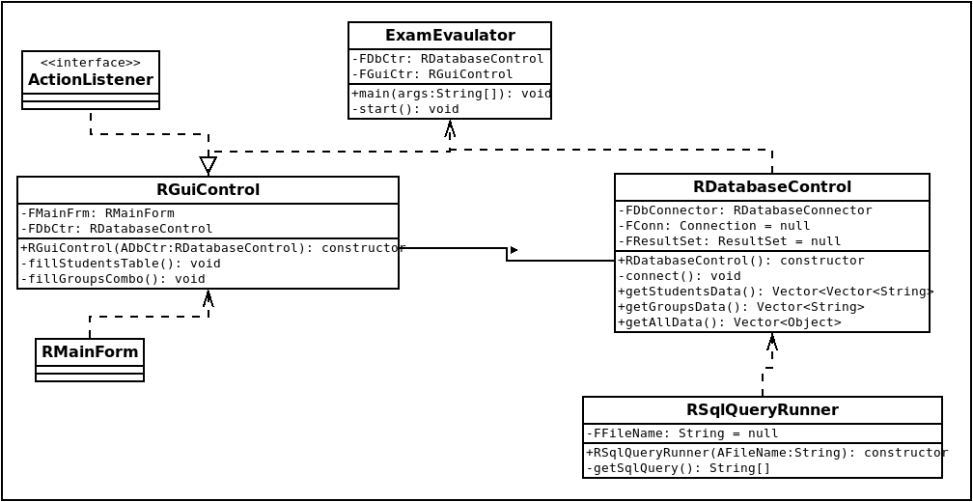

A program Adatbázis terve
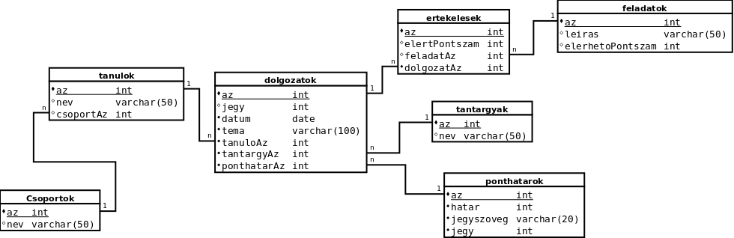

Tanulókezelés GUI terve

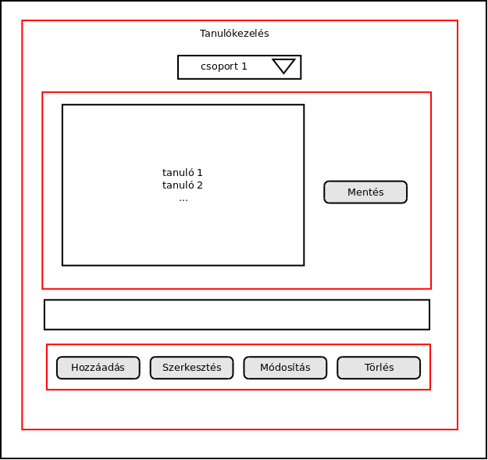

Csoportkezelés GUI terve

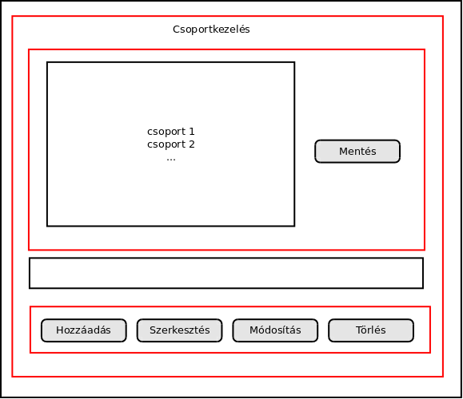

Értékelés GUI terve

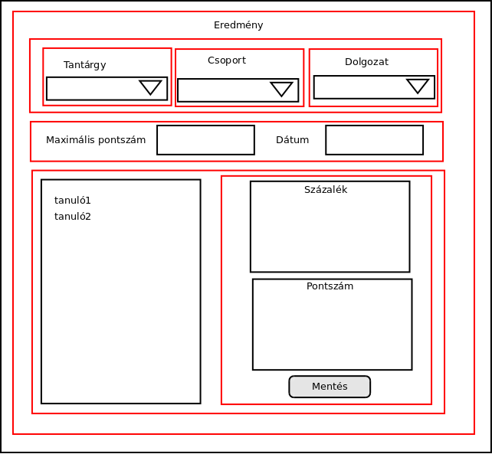

Összesítés GUI terve

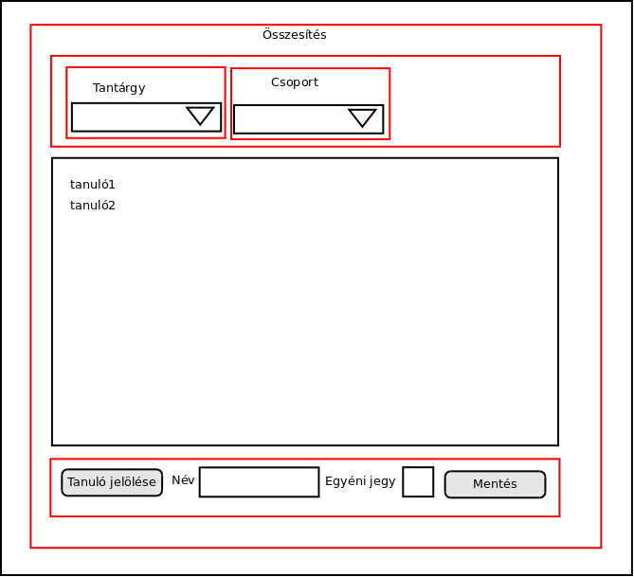

Pontozás GUI terve
